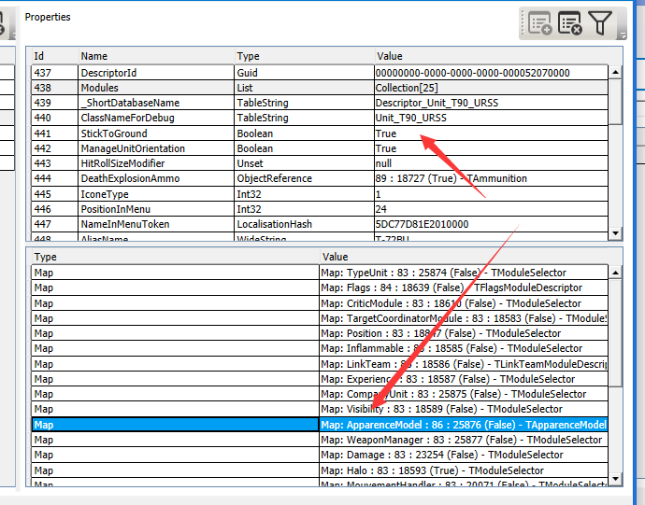
首先找到你要的模型所在的单位，记下来来 他 ApparenceModel 后面的值，比如这个T90毛子版的是25876

然后去你想换模型的单位 哪里，把他的ApparenceModel 后面的值 改成25876

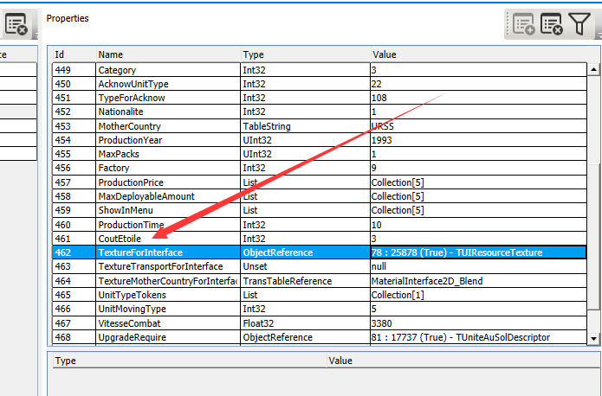
还可以随便把图标带过来，图标 是 TextureForInterface，记下来这个ID，然后套用

套用完毕

